KATEGORIJA „34“ | 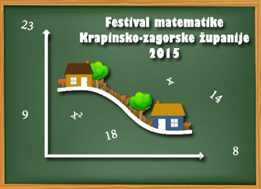
red. br. | EKIPA | UKUPNI BODOVI  (max 220)
1. | OŠ Marija Bistrica: MUDRE GLAVE | 155
2. | OŠ Krapinske Toplice: MATEMATIČKE KAPLJICE | 152
3. | OŠ „V. Nazor“, Budinščina: METEOR | 150
4. | OŠ „V. Nazor“, Budinščina: X5 | 150
5. | OŠ „Ljudevit Gaj“, Krapina: KRAPINSKI MATEMATIČARI | 150
6. | OŠ S. Košutić, Radoboj: MARLJIVI SIMPSONI | 131
7. | OŠ J. Leskovara, Pregrada: +MATEMATIČARI | 130
8. | OŠ J. Broza, Kumrovec: LAV 4 | 128
9. | OŠ Stubičke Toplice: PAMETNI STUBAKI | 120
10. | OŠ J. Leskovara, Pregrada: VATRENI MATEMATIČARI | 117
11. | OŠ A. Mihanovića, Klanjec: POBJEDNICI | 110
12. | OŠ S. Košutić, Radoboj: MATEMATIČARI | 104
13. | OŠ M. Gupca, Gornja Stubica: MINIONI | 101
14. | OŠ J. Broza, Kumrovec: LISICA 5 | 90
15. | OŠ Bedekovčina: MUDRICE | 90
16. | OŠ V. Kovačića, Hum na Sutli: PAKLENA 4 | 90
17. | OŠ Lijepa naša, Tuhelj: MATEMATIČKA ČETVORKA | 80
18. | OŠ Veliko Trgovišće (PŠ Strmec): STRMLJANI | 75
19. | OŠ Veliko Trgovišće (PŠ Dubrovčan): ZAGORCI | 72

